采购订单模型和数据字典

类图
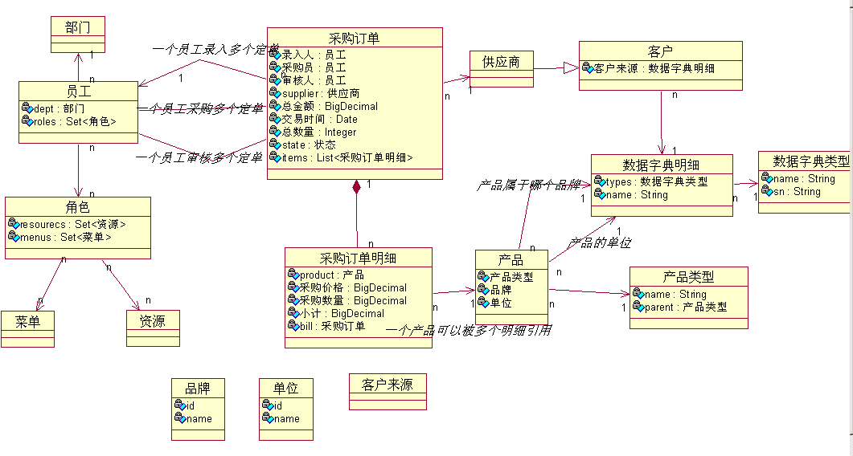

难点：数据字典(基础数据)
目的：为了减少类似的domain：id,name
参考D:\pss\item\itcast-pss\src\main\java\com\lanyotech\pps\domain建立模型

客户来源
Id name
1 网络
2 朋友推荐
3 广告

产品品牌
Id name
1 七匹狼
2 耐克

产品单位
Id name
1 条
2 斤

数据字典类型(系统初始化的时候)
Id sn唯一,不能修改 name 来自模型的名称
1 clientResouce 客户来源
2 productBrand 产品品牌
3 productUnit 产品单位

唯一,不能修改:unique="true" update="false"

数据字典明细
Id name types_id数据字典类型的id
1 网络 1
2 朋友推荐 1
3 广告 1
4 七匹狼 2
5 耐克 2
6 条 3
7 斤 3

查询客户来源的列表：
Select o from 数据字典明细 where o.types.sn=clientResouce

重点：产品管理

文件上传
if (this.upload != null) {// 有文件上传
String webapp = getRequest().getServletContext().getRealPath("/");
if (id != null && StringUtils.isNotBlank(product.getPic())) {// 修改图片后上传,删除原图
File picFile = new File(webapp, product.getPic());
picFile.delete();
}
// 1.处理文件的名字，UUID,时间戳
// 2.把upload临时文件，拷贝到webapp/upload文件夹
// 3.把路径设置到proudutct，处理小图
String fileName = UUID.randomUUID().toString();
String uploadName = "/upload/" + fileName + ".png";

File destFile = new File(webapp, uploadName);
FileUtils.copyFile(upload, destFile);
product.setPic(uploadName);
}

product-input.jsp
<s:form action="product_save" enctype="multipart/form-data">
<tr bgcolor="#FFFFFF">
<td width="13%" height="30" align="center">图片</td>
<td width="36%">
<s:file name="upload"/>
</td>
<td colspan="2">
<img src="${pic}"/>
</td>
</tr>

判断产品图片扩展名
$().ready(function() {
$("#productForm").validate({
rules: {
name: {
required: true
},
upload: {
accept:["png","jpg"]
}
},
messages: {
upload:{
accept:"只能上传图片"
}
}
});
});

删除产品的处理
if (id != null) {
try {
product = productService.get(id);
productService.delete(product);
String webapp = ServletActionContext.getServletContext().getRealPath("/");
// 先删除原图
File file = new File(webapp + product.getPic());
if (file.exists())
file.delete();
printJson(true, "删除成功");
} catch (Exception e) {
printJson(false, e.getMessage());
}
} else {
printJson(false, "没有id值");
}

采购订单保存测试

PurchaseBill
<!-- 对应双向的一对多必须配置inverse="true" -->
<!-- 处理采购订单的时候，同时处理采购订单明细，配置级联保存，修改，删除 cascade="all" -->
<bag name="items" inverse="true" cascade="all">
<key column="bill_id" />
<one-to-many class="PurchaseBillItem" />
</bag>

PurchaseBillItem
<!-- 属于哪个采购订单：不能为空 -->
<many-to-one name="bill" class="PurchaseBill" column="bill_id"
not-null="true" />

PurchaseBillServiceTest
// 初始数据:3个供应商(1-3),2个产品(1-2)
// 级联保存一个采购订单,2个明细

PurchaseBill bill = new PurchaseBill();
bill.setBuyer(new Employee(1L));
bill.setDescs("descs");
bill.setInputTime(new Date());
bill.setInputUser(new Employee(1L));
bill.setSn(UUID.randomUUID().toString());
bill.setSupplier(new Supplier(1L));
bill.setVdate(new Date());

List<PurchaseBillItem> items = new ArrayList<PurchaseBillItem>();
PurchaseBillItem item = new PurchaseBillItem();
item.setNum(10);
item.setPrice(new BigDecimal(100));
item.setProduct(new Product(1L));
items.add(item);

item = new PurchaseBillItem();
item.setNum(20);
item.setPrice(new BigDecimal(200));
item.setProduct(new Product(2L));
items.add(item);

BigDecimal totalAmount = new BigDecimal(0);
Integer totalNum = 0;
for (PurchaseBillItem purchaseBillItem : items) {
// 循环里面的出现变量必须是purchaseBillItem
// 计算小计
purchaseBillItem.setAmount(purchaseBillItem.getPrice().multiply(new BigDecimal(purchaseBillItem.getNum())));
// 计算总金额：累加小计
totalAmount = totalAmount.add(purchaseBillItem.getAmount());
// 计算总数量
totalNum += purchaseBillItem.getNum();
// 建立item和bill的关联
purchaseBillItem.setBill(bill);
}
bill.setTotalAmount(totalAmount);
bill.setTotalNum(totalNum);
//建立一方和多方的关系
bill.setItems(items);

// <!-- 处理采购订单的时候，同时处理采购订单明细，配置级联保存，修改，删除 cascade="all" -->
purchaseBillService.save(bill);

